29 Juin – 5 Juillet 2007 Bois d’Arcy – Mücheln

par le COBA-Cyclotourisme

29 Juin : Bois d’Arcy – Creil, 95km

30 Juin : Creil – Neufchâtel sur Aisne, 145km

1er Juillet : Neufchâtel – Longwy, 165km

2 Juillet : Longwy – Wittlich, 153km

3 Juillet : Wittlich – Montabaur, 141Km

4 Juillet : Montabaur – Alsfeld, 143Km

5 Juillet : Alsfeld – Aschara, 152Km

Rencontre avec les membres du COBA et du CJBA
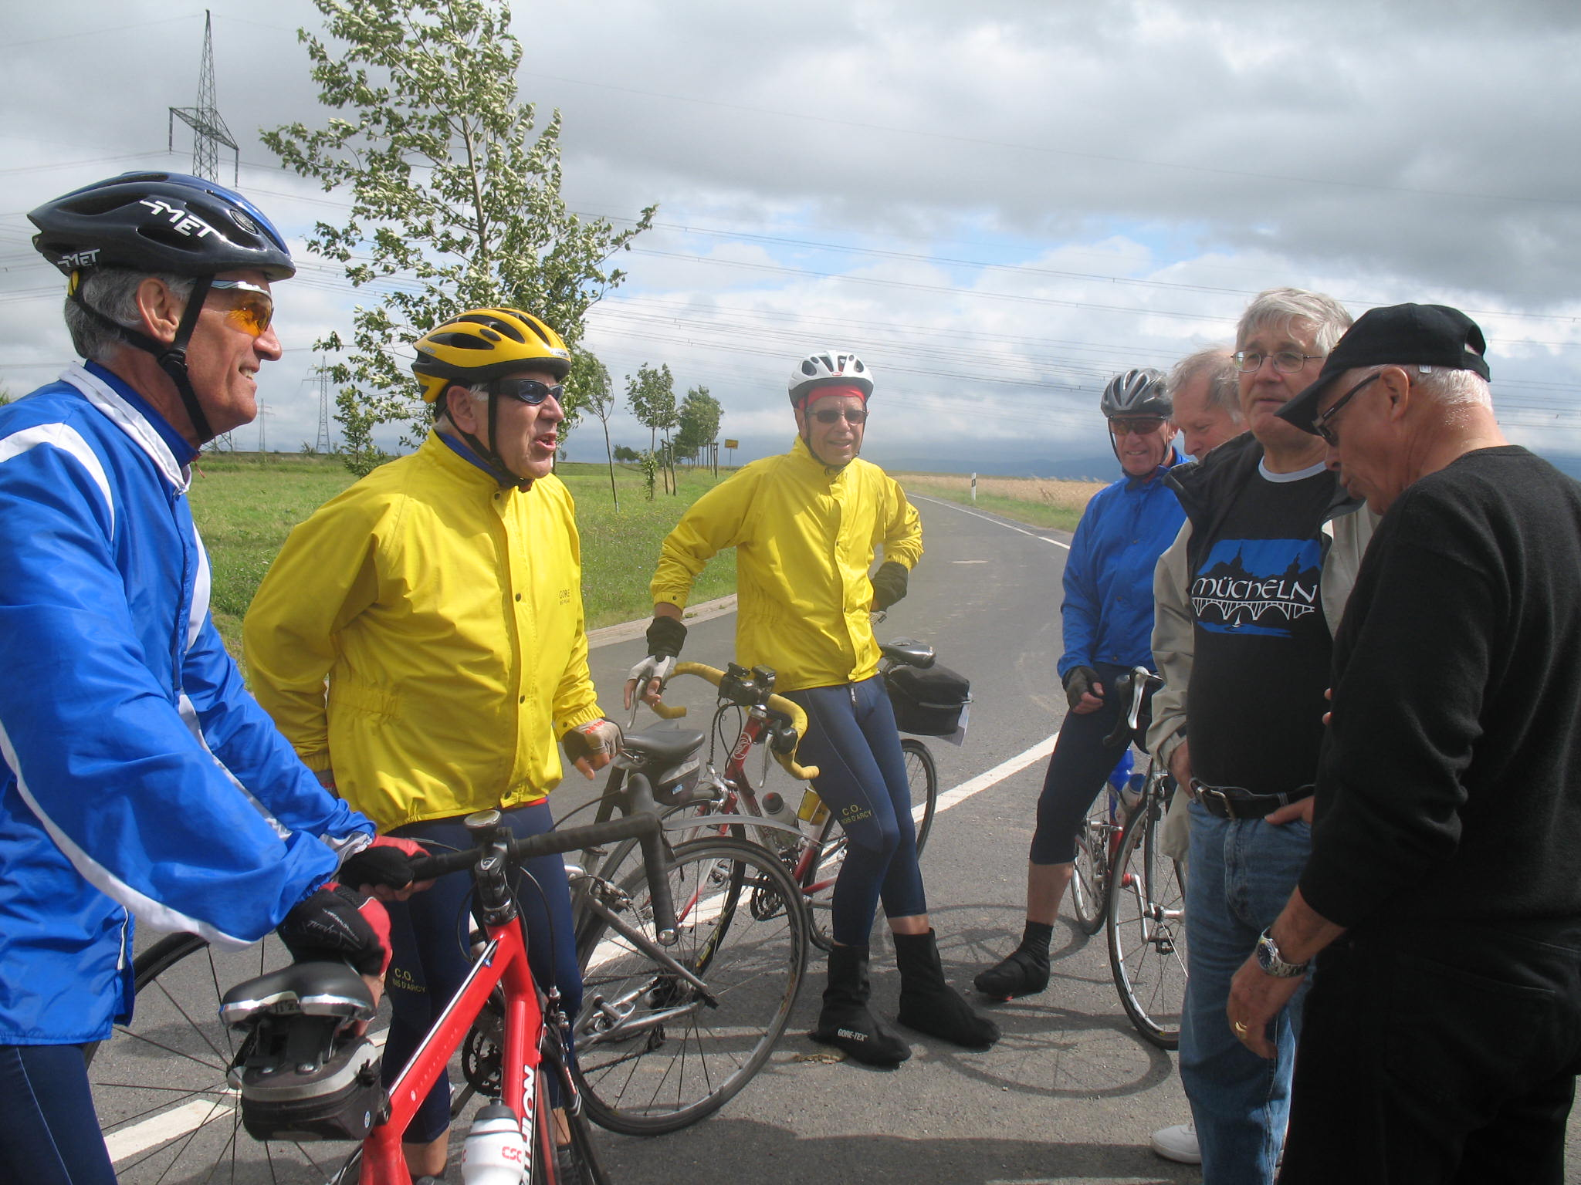 | A l’arrivée  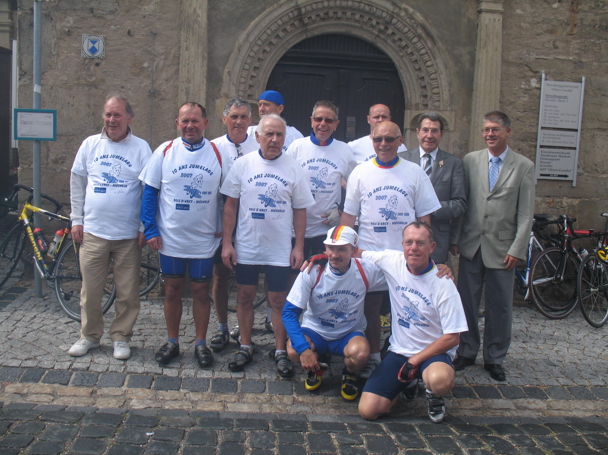

6 Juillet : Aschara – Mücheln, 100Km Etape commune avec cyclistes de Mücheln

Accueil des cyclistes à l’Hôtel de Ville
par Udo Wurzel, maire de Mücheln et par Claude Vuilliet, maire de Bois d’Arcy

7 Juillet : Dîner au Ratskeller

Les cinq sportifs :

Michel Marcoullier
Daniel Chereau
Michel Doisneau
Alain Le Poulennec
Jean-Michel Stéphan

